2024年（令和6年）１月号
11200日
1
2024
ハラスメント・メンタルヘルスの情報発信
いきいき職場通信

発行：フローリッシュ社労士事務所

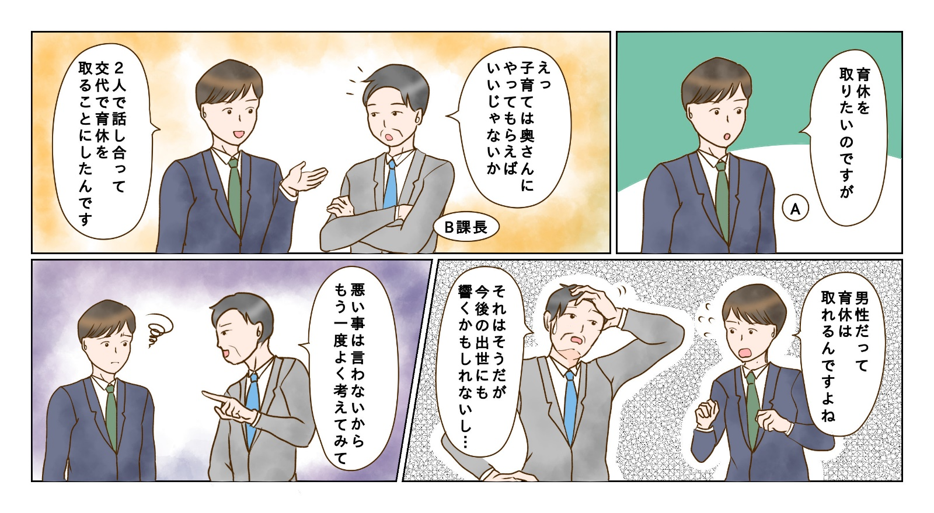
＜背景＞
Aの働く会社では、これまで育児休業をとった男性社員はいませんでした。Ｂ課長は、「育児休業をとりたい」というAの申し出を受け、「当社は古い体質なので、Aが育児休業ととると、今後の出世に響く可能性がある」と考え、親切心からAに考え直すよう、促しました。
次のマンガを読んで、問題について考えましょう
ハラスメント

＜これってマタハラ？＞
マタハラの型の何れかに当てはまるか考えてみましょう。
１．制度等の利用への嫌がらせ型
□ 制度等の利用を理由に解雇や不利益取扱いを
示唆する言動
□ 制度等の利用を阻害する言動
□ 制度等の利用を理由に嫌がらせ等をする言動
２．状態への嫌がらせ型
□ 妊娠・出産等を理由に解雇その他不利益取扱いを
示唆する言動
□ 妊娠・出産等を理由に嫌がらせ等をする言動

※制度等とは
・男女雇用機会均等法が対象とする制度等
産前休業、母性健康管理措置、育児時間等
・育児･介護休業法が対象とする制度等
育児休業、介護休業、子の看護休暇、介護休暇、所定外労働の制限、時短勤務 等

※状態とは
①妊娠したこと
②出産したこと
③産後休暇を取得したこと
④つわり等で能率が下がったこと など

裏面に答えがあります。
＜コメント＞
親切心とは言え、結果的に育児休業制度の利用を理由に不利益取扱いを示唆したり、制度の利用を阻害する言動になっているため、制度等の利用への嫌がらせ型に当てはまり、パタニティハラスメントに該当します。
育児や介護は女性が行うものというアンコンシャスバイアス（無意識の思い込み）があると、パタハラ等になってしまう可能性があります。個人がどのような価値観を持つかはもちろん自由ですが、管理職という立場で発言をすると、影響力が大きいことを自覚することも大切です。世の中の動き、法改正等を常にアップデートして、適切なマネジメントを行いましょう。
パタニティハラスメントに該当する

もやもやしたら紙に書いてみる
メンタルヘルス
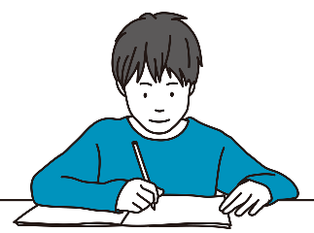

漠然ともやもやしたりイライラする気分の時、紙とペンを用意して思ったままに
書いてみましょう。文章でも絵でも、殴り書きでもよいので、気持ちを吐き出して
みます。問題を頭の外に出すことで少し冷静になれることと、書いたものを読み返して客観的に考えることで、気づかなった選択肢を考えられる効果があります。

心のフィルター
レジリエンス

今回ご紹介する、とらえ方のくせは「心のフィルター」です。
これは、世の中や自分に対してネガティブな側面ばかりが気になって、良い部分が見えなくなるくせです。
「どうせいいことなんてない」と思い込んでしまいます。以下にいくつかの例を挙げてみましょう。
仕事での「心のフィルター」思考:
・たくさんの人から高評価をもらっているのに、一つの低評価が気になって仕方ない
・議題にいつも反対意見を出してくるスタッフがおり、仕事全体がうまくいっていない気分になる
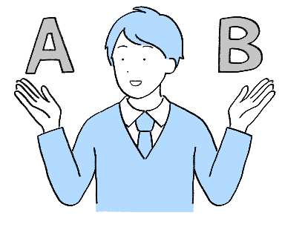
対人関係に関する「心のフィルター」思考:
・人の小さな欠点が気になって、いい面を見ることができず避けてしまう
このような思考になってしまうときは、「物事にはいい面、悪い面が必ずある」
「好意的な意見もあれば批判的な意見もある」ことを思い出すようにしましょう。「この出来事のいい面は何だろう」と、自分が感じたことの反対側面を見るように意識することで心が軽くなります。
次回は「マイナス化思考」についてご紹介します。
ハラスメントに関する相談は下記窓口にご連絡ください。秘密は厳守します。
E–mail ：○○○○○○
内線番号：○○○、○○○
担 当 者：○○○、○○○

